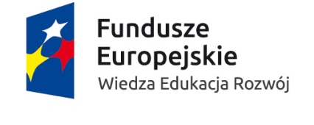 | 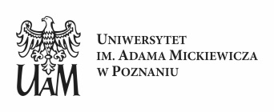 | 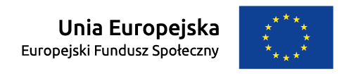

Załącznik nr 7c do ogłoszenia o zamówieniu

Szczegółowy opis przedmiotu zamówienia
Część 3

Przedmiotem zamówienia jest usługa szkolenia dla kadry administracyjnej oraz kadry bibliotecznej Wydziału Nauk Politycznych i Dziennikarstwa z zakresu: profesjonalny pracownik administracji i biblioteki wydziału - realizacja zadania nr 10, poz. 766, w projekcie „Uniwersytet Jutra – zintegrowany program rozwoju Uniwersytetu im. Adama Mickiewicza w Poznaniu” współfinansowany przez Unię Europejską ze środków Europejskiego Funduszu Społecznego (numer i data umowy o dofinansowanie POWR.03.05.00-00-Z303/17-00 z dnia 19.12.2017 r.).

Zakres szkolenia: Profesjonalne komunikowanie w miejscu pracy
Zagadnienia:
- zagadnienia związane z komunikacją niewerbalną, a w szczególności:
- tematyka związana z autoprezentacją;
- poznanie barier komunikacyjnych w miejscu pracy;
- wpływ komunikacji na wizerunek firmy;
- nabycie umiejętności porozumiewania się z różnymi typami współpracowników;
- sposoby radzenia sobie ze stresem w pracy;
- usprawnienie przepływu informacji w miejscu pracy.

Szkolenie zaplanowane jest dla grupy 20 osób, w wymiarze 15 godzin (dwa dni 8 i 7 godzin).

Termin szkolenia: 30 czerwca 2019 r. (po telefonicznym uzgodnieniu konkretnego terminu z zamawiającym).

Miejsce szkolenia: Wydział Nauk Politycznych i Dziennikarstwa UAM, ul. Umultowska 89A, 61-614 Poznań.
- Cel szkolenia: rozwój kompetencji pracowników dziekanatu oraz biblioteki.
- Wykonawca zapewni materiały szkoleniowe zgodne z tematyką szkolenia i omawianymi zagadnieniami dla uczestników szkolenia, które przekaże również w formie elektronicznej Zamawiającemu (na adres: malgorzata.piszczelak@amu.edu.pl) w terminie do 2 dni od dnia podpisania umowy oraz - certyfikaty potwierdzające udział w szkoleniu, dla każdego z uczestników szkolenia.
- Wykonawca zobowiązany będzie do oznaczenia wszystkich dokumentów, materiałów związanych z realizacją szkolenia oraz certyfikaty w ramach Projektu POWER „Uniwersytet jutra” zgodnie z Podręcznikiem wnioskodawcy i beneficjenta programów polityki spójności 2014-2020 w zakresie informacji i promocji.

